國立臺北商業大學

資 訊 管 理 系

113’資訊系統專案設計

**系統手冊**

**組 別：第113502組**

**題 目： CodeAlchemy系統**

**指導老師：楊進雄老師**

**組 長：10956010 童柏祐**

**組 員：10956011 周恩宇** **10956030 林妤玟**

**10956044 顏子綺** **10956051 范雨茜**

**中 華 民 國 1 1 3 年 5 月 2 7 日**

**目錄**

第一章　前言 1

1-1 背景簡介 1

1-2 動機 1

1-3 系統目的與目標 2

1-4 預期成果 2

第二章 營運計畫 3

2-1 可行性分析 3

2-2 商業模式 3

2-3 市場分析-STP 3

2-4 競爭力分析 SWOT-TOWS 4

第三章 系統規格 5

3-1系統架構 5

3-2系統開發工具 5

3-3系統使用環境開發工具 6

第四章 專案時程與組織分工 7

4-1專案時程圖 7

4-2 專案組織與分工 8

第五章 需求模型 11

5-1 功能分解圖(Functional Decomposition Diagram) 11

5-2 需求清單 12

第六章 程序模型 13

6-1 資料流程圖(Data flow diagram) 13

6-2程序規格書(Process specification) 19

第七章 資料模型 26

7-1 實體關聯圖(Entity relationship diagram) 26

7-2資料字典(Data dictionary) 27

第八章 資料庫設計 28

8-1資料庫關聯表(Constraints) 28

8-2表格及其Meta data 29

**圖目錄**

圖 3-1-1 系統架構 5

圖 4-1-1 專案時程 7

圖 5-1-1 功能分解圖 11

圖 6-1-1 系統環境圖 13

圖 6-1-2 DFD圖0 14

圖 6-1-3 DFD圖1 15

圖 6-1-4 DFD圖2 15

圖 6-1-5 DFD圖3 16

圖 6-1-6 DFD圖4 16

圖 6-1-7 DFD圖5 17

圖 6-1-8 DFD圖6 17

圖 6-1-9 DFD圖7 18

圖 6-1-10 DFD圖8 18

圖 7-1-1 實體關聯圖 26

圖 8-1-1 資料庫關聯圖 28

**表目錄**

表 2-4-1 SWOT分析 4

表 2-4-2 TOWS分析 4

表 3-2-1 系統軟、硬體需求 5

表 3-3-1 開發工具 6

表 4-2-1 專案組織分工表 8

表 4-2-2 專題成果工作內容與貢獻度表 10

表 5-2-1 功能性需求 12

表 5-2-2 非功能性需求 12

表 6-2-1 程序規格書-題目作答 19

表 6-2-2 程序規格書-收藏題目 19

表 6-2-3 程序規格書-搜尋題目 19

表 6-2-4 程序規格書-新增討論 20

表 6-2-5 程序規格書-修改討論 20

表 6-2-6 程序規格書-刪除討論 20

表 6-2-7 程序規格書-創建比賽 21

表 6-2-8 程序規格書-加入比賽 21

表 6-2-9 程序規格書-新增會員 21

表 6-2-10 程序規格書-會員資料 22

表 6-2-11 程序規格書-新增反饋 22

表 6-2-12 程序規格書-反饋結果 22

表 6-2-13 程序規格書-新增題目 23

表 6-2-14 程序規格書-修改題目 23

表 6-2-15 程序規格書-刪除題目 23

表 6-2-16 程序規格書-查詢題目 24

表 6-2-17 程序規格書-新增討論群 24

表 6-2-18 程序規格書-修改討論群 24

表 6-2-19 程序規格書-刪除討論群 25

表 6-2-20 程序規格書-反饋結果 25

表 6-2-21 程序規格書-反饋內容 25

表 7-2-1 資料字典 27

表 8-2-1 user資料表 29

表 8-2-2 feedback資料表 29

表 8-2-3 discussion資料表 30

表 8-2-4 problem資料表 30

表 8-2-5 answer record資料表 31

表 8-2-6 collection資料表 31

表 8-2-7 contest problem資料表 31

表 8-2-8 contest資料表 32

表 8-2-9 contest participant 資料表 32

第一章　前言

**1-1 背景簡介**

在電腦領域已發明了上千種不同的程式語言，每年仍有新的程式語言誕生。很多程式語言需要用指令方式說明計算的程式，而有些程式語言則屬於宣告式程式設計，說明需要的結果，而不說明如何計算。

隨著數位時代的來臨，程式設計成為了現代社會不可或缺的一部分，對於學生、工程師和技術人員而言，具備良好的程式設計基礎和解題能力已經成為進入高科技行業和取得成功的必要條件之一。

在過去的學習和實踐過程中，我們曾花費大量的時間在尋找高質量的學習資源上。我們意識到現有的學習平台雖然提供了大量的題目和教材，但傳統的教育方式往往缺乏趣味性和互動性，使學生們難以找到與之相符的學習方法；然而對於職場工作者和專業技術人員來說，他們更需要的是能夠針對性解決問題的實用知識和技能，因此在個性化學習和社群建設方面還有很大的改進空間。

**1-2 動機**

我們的動機源於對技術教育的貢獻渴望，希望能打造一個開放、包容、高效的程式設計學習平台，為所有程式設計學習者提供一個共同成長的空間。我們希望通過CodeAlchemy這個平台，解決現有程式設計學習資源的種種問題，讓每一位學習者都能夠輕鬆、有趣地學習程式設計，提升自己的程式技術水平。

**1-3 系統目的與目標**

1. 提供更多樣的學習資源：提供廣泛且高質量的程式設計學習資源，包括教材、練習題、項目案例等，以幫助使用者們掌握各種程式語言和技術。

2. 執行多種語言：系統可以同時支援C/C++、JAVA、Python、JavaScript...等多種語言。

3. 技術交流和創新：促進技術交流和創新，鼓勵學生參與共同開發項目、參加技術競賽等活動，從而激發創新潛力和培養團隊合作能力。

4. 防止潛在抄襲行為：使用Dolos系統來檢測使用者提交的程式，辨別是否存在重複性或潛在抄襲行為，同時了解程式碼中存在的相似性，促進使用者反思自己寫程式的習慣，從而提升程式的創新性與質量。

**1-4 預期成果**

本專題主要建立一個全面的學習資源平台，該平台將提供各種程式語言和技術的高質量教材和練習題，讓學習者能夠提升程式能力，並透過系統來創新出更多不同的程式解法。在技術上的實踐，激勵各種學生們參與創新項目和解決實際問題，從而促進技術創新和人才培養，為技術社群的發展注入新的活力和動力。

第二章 營運計畫

**2-1 可行性分析**

1. 程式碼相似度比對系統是一個幫助開發人員檢視代碼重複的程度、尋找代碼抄襲的功用。

2. 技術可行性評估：我們評估了 Dolos、Diff Checker、CodePen 和 pycode similar 這些現有的程式碼比對工具。由於每個工具產生的比對結果有時都有所不同，因此我們採取使用率較高的工具來產生最終結果。

3. 經濟可行性評估：需考慮系統開發和維護階段的成本，包括技術人員、資料庫和設備方面的費用。此外，還需考量系統的行銷成本，提升CodeAlchemy在市場上的知名度和使用率。值得一提的是，相關產品Codequiry和Copylacks兩個成功商品化的典型案例，將為本系統提供了寶貴的參考和啟示，以確保系統的成功發展和長期可持續性。

4. 風險評估：在開發過程中，主要面臨技術層面的挑戰，若是提供服務遜色於同類型的系統，將對我們構成競爭壓力。因此，系統需要不斷地提升技術水平、追蹤行業動態，以及保持創新和敏捷，以應對競爭帶來的挑戰，確保能在市場上的領先地位。

**2-2 商業模式**

1. 定位：目標是協助開發人員在開發過程中提升程式執行效能，即降低程式碼的重複程度。同時，CodeAlchemy也能夠確認程式碼是否存在抄襲疑慮，以確保程式碼的原創性。有助於提高程式碼的品質和可靠性。

2. 教育與學術市場模式：基於Dolos檢查抄襲的功能，廣泛應用於學術課堂。透過測驗來了解學生在編程方面的學習能力，同時盡可能預防學生的作弊行為。此外，為支持教學和學術研究活動，以滿足不同學術機構和研究人員的需求。

**2-3 市場分析-STP**

1. 市場區隔：教育機構市場，提供管理課程、教學資源和分析學生學習情況的工具。

2. 市場目標：主要為學校、大學、培訓中心和初學程式設計者。

3. 市場定位：網站提供的易用性、互動性和豐富的教育資源，以幫助學生更好地學習和提高技術水平。

**2-4 競爭力分析 SWOT-TOWS**

▼表2-4-1 SWOT分析

|  |  |
| --- | --- |
| 優勢(Strengths) | 弱勢(Weaknesses) |
| 1. 提供中文題庫，讓看不懂英文的人也能輕易讀懂題目。 2. 提供了多樣化的學習資源，各種程式語言的經典類型題目，滿足不同用戶的學習需求。 3. 利用Dolos系統了解程式中的相似性，讓使用者反思寫程式時的習慣，從而提升程式的創新性。 | 1. 要持續開發和維護一個高質量的教育平台需要大量的技術和資源。 2. 無法有效地收集和利用用戶的反饋和建議，無法及時調整和改進平台，可能會影響用戶滿意度。 3. 系統無法處理某些程式語言，需要進一步改善。 |
| 機會(Opportunities) | 威脅(Threats) |
| 1. 可以透過不斷更新，以此來精進平台的精準度和性能，提供更加優質的服務。 2. 分析差異化的競爭策略，提供定制化的解決方案、特色課程、行業專家支持等，來吸引更多的用戶。 3. 與教育機構合作，創建新的教育機會，提高學習效率。 | 1. 新技術的出現和技術的變化可能會對平台的技術架構和功能產生影響，需要及時跟進和調整。 2. 程式設計教育市場可能已經飽和，存在過多的競爭對手和類似的教育平台，使得剛進入市場和吸引用戶變得更加困難。 |

▼表2-4-2 TOWS分析

|  |  |  |
| --- | --- | --- |
|  | S優勢 | W劣勢 |
| O  機會 | 邀請專業團隊來開發新的學習課程或是培訓計畫，來滿足需要更多課程的學生。 | 透過學術機構或是教育機構建立合作夥伴關係，來提供學生學會使用系統，收集更多回饋，以此來改進系統內容。 |
| T  威脅 | 利用中文題庫的優勢來吸引那些不懂英文的用戶，特別是在中文使用者眾多的地區或市場。 | 透過更多教育機構或技術公司合作，來共享資源和技術，以此減輕資源的不足和技術落後所帶來的威脅。 |

第三章 系統規格

**3-1系統架構**

* 圖 3-1-1 系統架構

**3-2系統開發工具**

▼表3-2-1 系統軟、硬體需求

|  |  |
| --- | --- |
| 軟體需求 | |
| 作業系統需求 | Windows 10(版本1903或更新版本) |
| 硬體需求 | |
| 處理器 | 64位元處理器，最好是支援虛擬化技術的處理器，如Intel VT-x或AMD-V。 |
| 記憶體 | 至少8GB RAM。  建議配置16GB RAM或更高。 |
| 儲存空間 | 至少20GB可用空間。 |
| 虛擬化技術 | 需要啟用虛擬化技術。  可以在BIOS或UEFI設定中啟用它。 |
| 顯示器 | 最佳解析度為1024 x 768或更高。 |

**3-3系統使用環境開發工具**

▼表 3-3-1 開發工具

|  |  |  |
| --- | --- | --- |
| 系統開發環境 | | |
| 作業系統 |  | Windows、Ubuntu |
| 撰寫工具 |  | Visual Studio Code、MySQL workbench |
| 程式開發語言 | | |
| 前端 |  | HTML、Bootstrap、CSS |
| 後端 |  | Python、Flask |
| 資料庫 |  | MySQL |
| 介面及插圖繪製工具 | | |
| 插圖 | Adobe Illustrator - 維基百科，自由的百科全書 | Bootstrap Icons |
| 介面 |  | Figma |
| 文件及美化工具 | | |
| 文件 |  | Microsoft Word、ChatGPT |
| 簡報 |  | Microsoft PowerPoint |
| 專案管理及版本控制工具 | | |
| 應用程式 |  | Visual Studio Code |
| 版本控制 |  | Git |

第四章 專案時程與組織分工

**4-1專案時程圖**

 

|  |  |  |  |  |  |  |  |  |  |  |
| --- | --- | --- | --- | --- | --- | --- | --- | --- | --- | --- |
| 項目  時間 | 2024 | | | | | | | | | |
| 1月 | 2月 | 3月 | 4月 | 5月 | 6月 | 7月 | 8月 | 9月 | 10月 |
| 主題制訂與討論 |  |  |  |  |  |  |  |  |  |  |
|  |  |  |  |  |  |  |  |  |  |
| 文件製作 |  |  |  |  |  |  |  |  |  |  |
|  |  |  |  |  |  |  |  |  |  |
| 資料庫建置 |  |  |  |  |  |  |  |  |  |  |
|  |  |  |  |  |  |  |  |  |  |
| 前端頁面撰寫 |  |  |  |  |  |  |  |  |  |  |
|  |  |  |  |  |  |  |  |  |  |
| 後端頁面撰寫 |  |  |  |  |  |  |  |  |  |  |
|  |  |  |  |  |  |  |  |  |  |
| 介面設計 |  |  |  |  |  |  |  |  |  |  |
|  |  |  |  |  |  |  |  |  |  |
| LOGO設計 |  |  |  |  |  |  |  |  |  |  |
|  |  |  |  |  |  |  |  |  |  |
| 系統測試 |  |  |  |  |  |  |  |  |  |  |
|  |  |  |  |  |  |  |  |  |  |
| 簡報製作 |  |  |  |  |  |  |  |  |  |  |
|  |  |  |  |  |  |  |  |  |  |
| 影片製作 |  |  |  |  |  |  |  |  |  |  |
|  |  |  |  |  |  |  |  |  |  |

* 圖 4-1-1 專案時程

**4-2 專案組織與分工**

▼表 4-2-1 專案組織分工表

●主要負責人 ○次要負責人

| 項目/組員 | | 10956010  童柏祐 | 10956011  周恩宇 | 10956030  林妤玟 | 10956044  顏子綺 | 10956051  范雨茜 |
| --- | --- | --- | --- | --- | --- | --- |
| 後端開發 | 資料庫建置 | ● |  |  |  |  |
| 伺服器架設 | ○ | ● |  |  |  |
| 帳號管理 |  | ● |  |  |  |
| 題目管理 |  | ● |  |  |  |
| 比賽管理 |  |  |  | ● |  |
| 會員管理 |  | ● |  |  |  |
| 討論群管理 | ● |  |  |  |  |
| 反饋管理 |  |  |  |  | ● |
| 排行榜 |  |  | ● |  |  |
| 爬蟲 | ● | ○ |  |  |  |
| 前端開發 | 註冊+登入 |  | ● |  |  |  |
| 解題介面 | ○ | ● |  |  |  |
| 系統主畫面 |  | ● |  |  |  |
| 排行榜 |  |  | ● |  |  |
| 新增比賽 |  |  |  | ● |  |
| 加入比賽 |  |  |  | ● |  |
| 會員資料 |  | ● |  |  |  |
| 程式碼分析畫面 |  | ● |  |  |  |
| 討論群 | ● |  |  |  |  |
| 反饋 |  |  |  |  | ● |
|  |  |  |  |  |  |  |
| 美術設計 | UI/ UX | ○ | ● |  |  |  |
| Web/APP介面設計 |  | ● |  |  |  |
| 色彩設計 |  |  |  | ● |  |
| Logo設計 |  |  |  | ● |  |
| 素材設計 |  |  |  | ● |  |
| 文件撰寫 | 統整 |  |  | ● | ○ |  |
| 第1章 前言 |  |  | ● |  |  |
| 第2章 營運計畫 |  |  | ● |  |  |
| 第3章 系統規格 |  |  |  | ● |  |
| 第4章 專題時程與組織分工 |  |  | ○ |  | ● |
| 第5章 需求模型 |  |  | ○ | ○ | ● |
| 第6章 程序模型 |  |  | ○ | ○ | ● |
| 第7章 資料模型 |  |  | ○ | ○ | ● |
| 第8章 資料庫設計 | ● |  |  |  |  |
| 第9章 程式 |  | ● |  |  |  |
| 第10章 測試模型 |  |  | ● |  |  |
| 第11章 操作手冊 |  |  | ● |  |  |
| 第12章 使用手冊 |  |  | ● |  |  |
| 其 他 | 簡報製作 |  |  | ● |  |  |
| 影片製作 |  | ● |  |  |  |

▼表 4-2-2 專題成果工作內容與貢獻度表

|  |  |  |  |
| --- | --- | --- | --- |
| 序號 | 姓名 | 工作內容<各限100字以內> | 貢獻度 |
| 1 | 組長  童柏祐 | 建置資料庫、資料庫關聯圖、資料庫管理圖繪製、自動註冊OJ帳號、抓取OJ的題目、提交使用者程式碼並顯示結果、處理作答紀錄、爬蟲。 | 20 % |
| 2 | 組員  周恩宇 | 負責前端UI設計；logo發想；後端登入功能開發；使用Google帳號登入；串接前端後端及資料庫；使用者權限控管；研究flask-mail、codemirror、docker；dolos架設；串接dolos api。 | 20 % |
| 3 | 組員  林妤玟 | 總體文件統整、前言、SOWT分析、TWOS分析、專題時程與組織分工、需求清單、非需求清單、需求模型、程序模型、資料模型、系統簡介。 | 20 % |
| 4 | 組員  顏子綺 | logo設計、素材設計、系統規格、文件第八章、文件統整、簡報製作、創建比賽介面、創建比賽後端、加入比賽介面、加入比賽後端、系統架構圖、功能分解圖、資料流程圖。 | 20 % |
| 5 | 組員  范雨茜 | 功能分解圖、資料流程圖、實體關聯圖、專題時程繪製，修改資料庫關聯圖，建置資料庫，反饋與反饋管理的前後端程式與頁面撰寫。 | 20 % |
|  | | | 總計:100% |

第五章 需求模型

**5-1 功能分解圖(Functional Decomposition Diagram)**

* 圖 5-1-1 功能分解圖

**5-2 需求清單**

▼表5-2-1 功能性需求

|  |  |  |
| --- | --- | --- |
| **編號** | **功能** | **功能敘述** |
| **1** | 題目 | 1-1作答題目：點擊題目，輸入程式即可上傳。  1-2收藏題目：為使用者儲存喜愛的題目。  1-3搜尋題目：使用者可透過搜尋功能來尋找想要的題目。 |
| **2** | 討論群 | 2-1新增討論：使用者可到討論區裡新增留言。  2-2修改討論：使用者可修改曾經留過的留言。  2-3刪除討論：使用者可刪除曾經留過的留言。 |
| **3** | 比賽 | 3-1創建比賽：使用者可創建比賽來考驗使用者的程式語言能力。  3-2加入比賽：可以觀看比賽內容來決定是否參加比賽。 |
| **4** | 會員 | 4-1新增會員：點擊”註冊”，使用者可以新增會員資料到系統內。  4-2修改會員：點擊”個人資料”即可查看使用者存到系統內的個人基本資料。 |
| **5** | 反饋 | 提供使用者來對系統意見反饋。 |
| **6** | 題目管理 | 6-1新增題目：管理者可以新增題目至系統內。  6-2修改題目：管理者可修改系統內的題目內容。  6-3刪除題目：管理者可以刪除題目。  6-4查詢題目：讓管理者更快速查詢到題目。 |
| **7** | 討論群管理 | 7-1新增討論：管理者可新增討論群。  7-2修改討論：若有引起爭端言行情勢，管理者可以修改該討論群內容。  7-3刪除討論：管理者可以刪除多餘的討論群。 |
| **8** | 反饋管理 | 提供管理者來觀看使用者所提出意見，並加以改善系統。 |

▼表 5-2-2 非功能性需求

|  |  |
| --- | --- |
| **功能** | **功能敘述** |
| 效能需求 | 確保系統能夠快速、穩定地處理大量的用戶請求和數據操作。 最大限度地優化系統性能，盡量減少頁面加載時間和服務器延遲。 |
| 可用性 | 提供直覺友好的用戶界面，讓使用者能夠輕鬆找到所需要的功能並進行操作。 |
| 穩定性 | 測試系統的穩定性和可靠性，確保在高流量和高負載情況下仍能正常運行。 |

第六章 程序模型

**6-1 資料流程圖(Data flow diagram)**

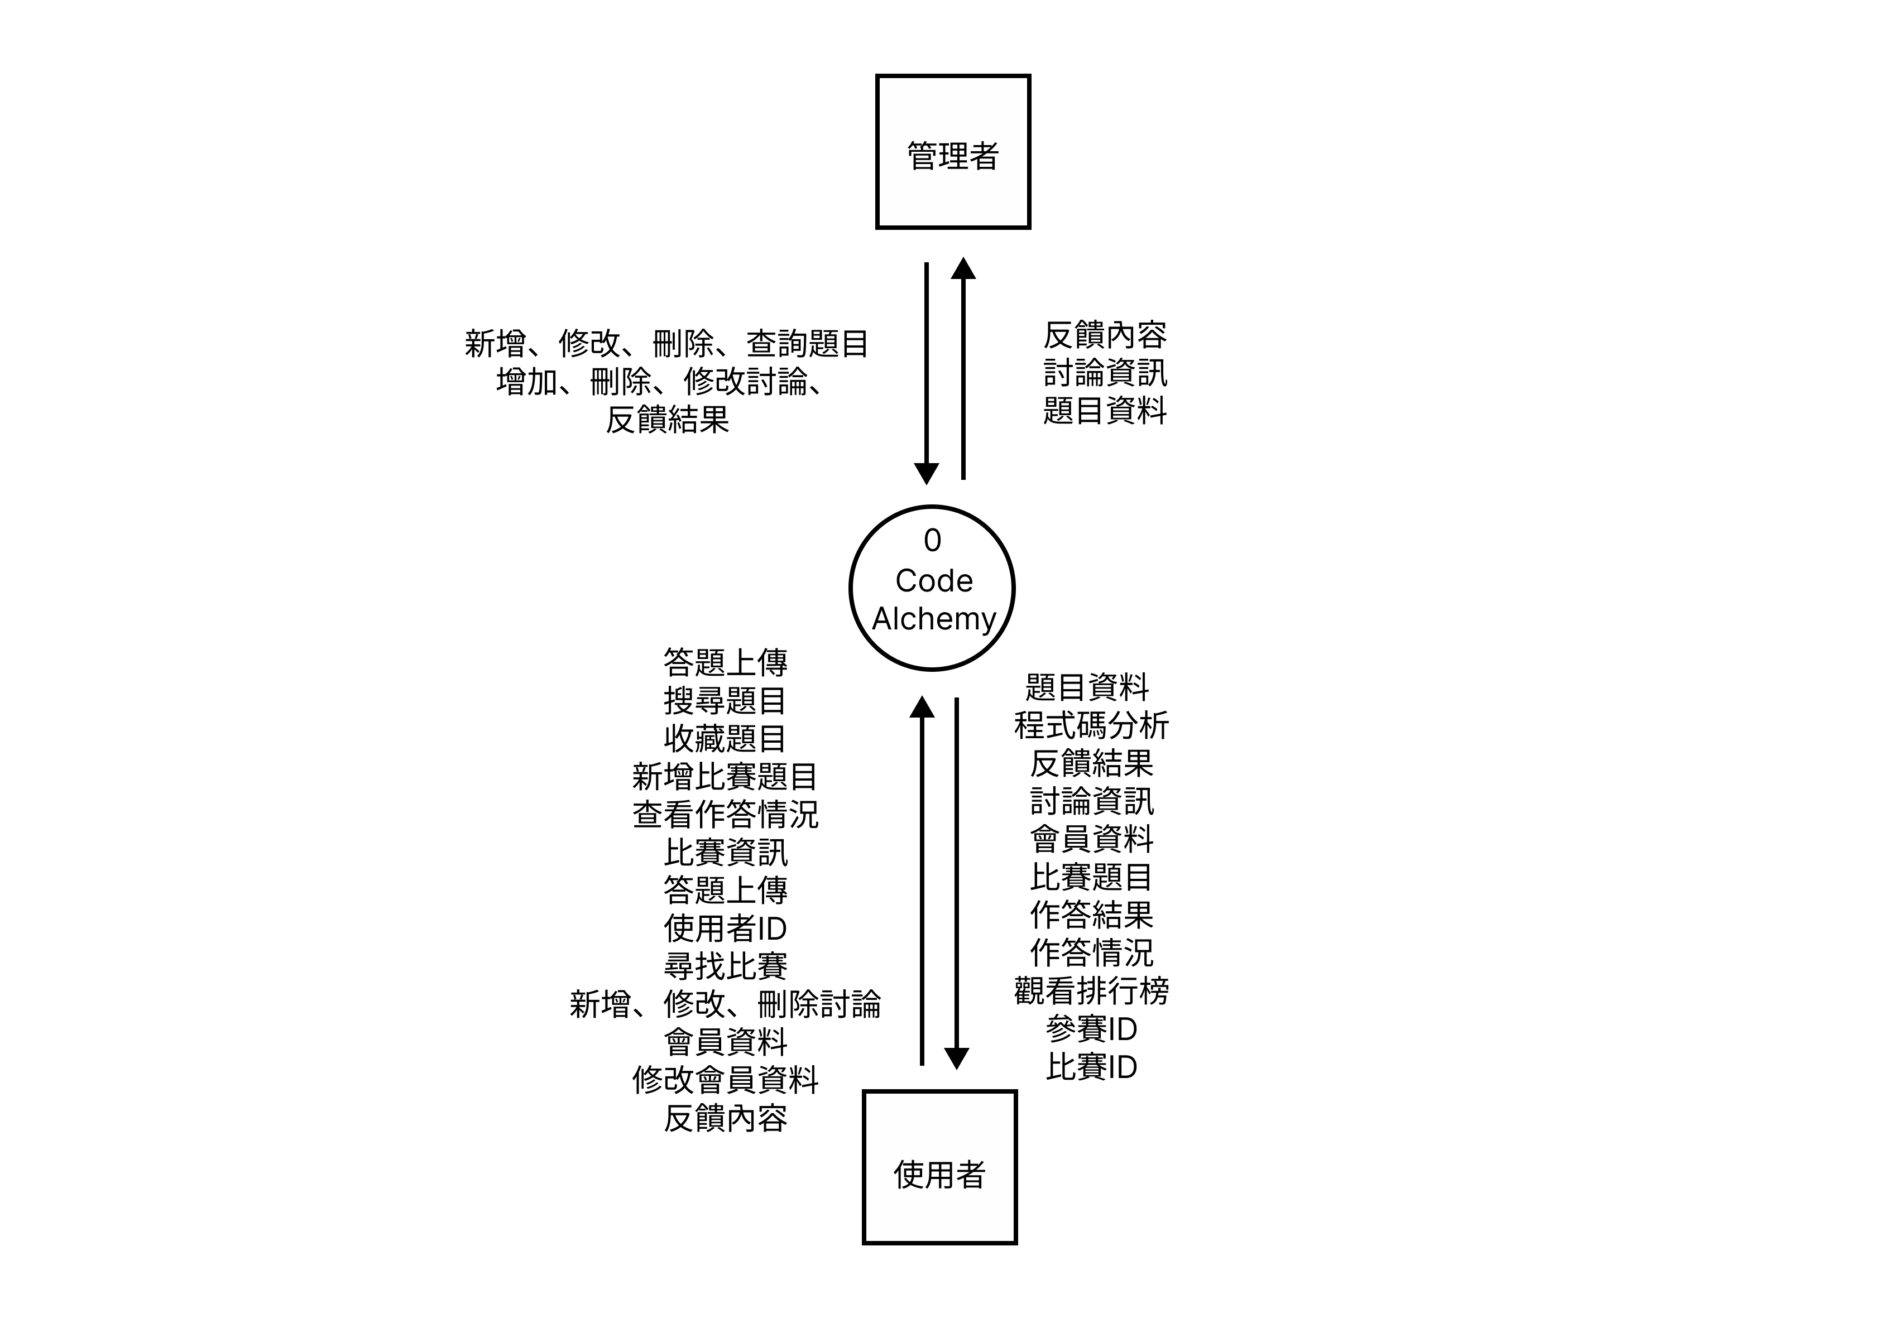

* 圖 6-1-1 系統環境圖

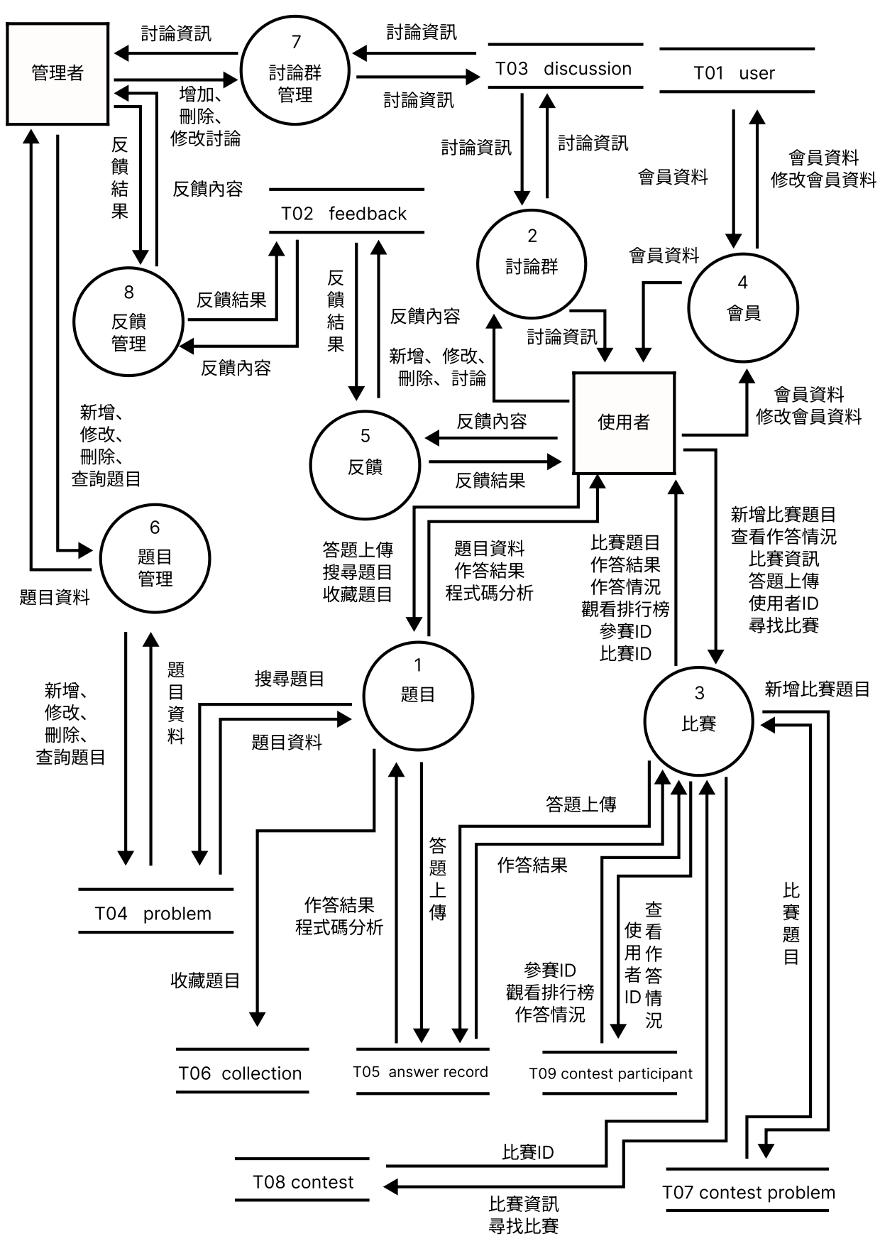

* 圖 6-1-2 DFD圖0

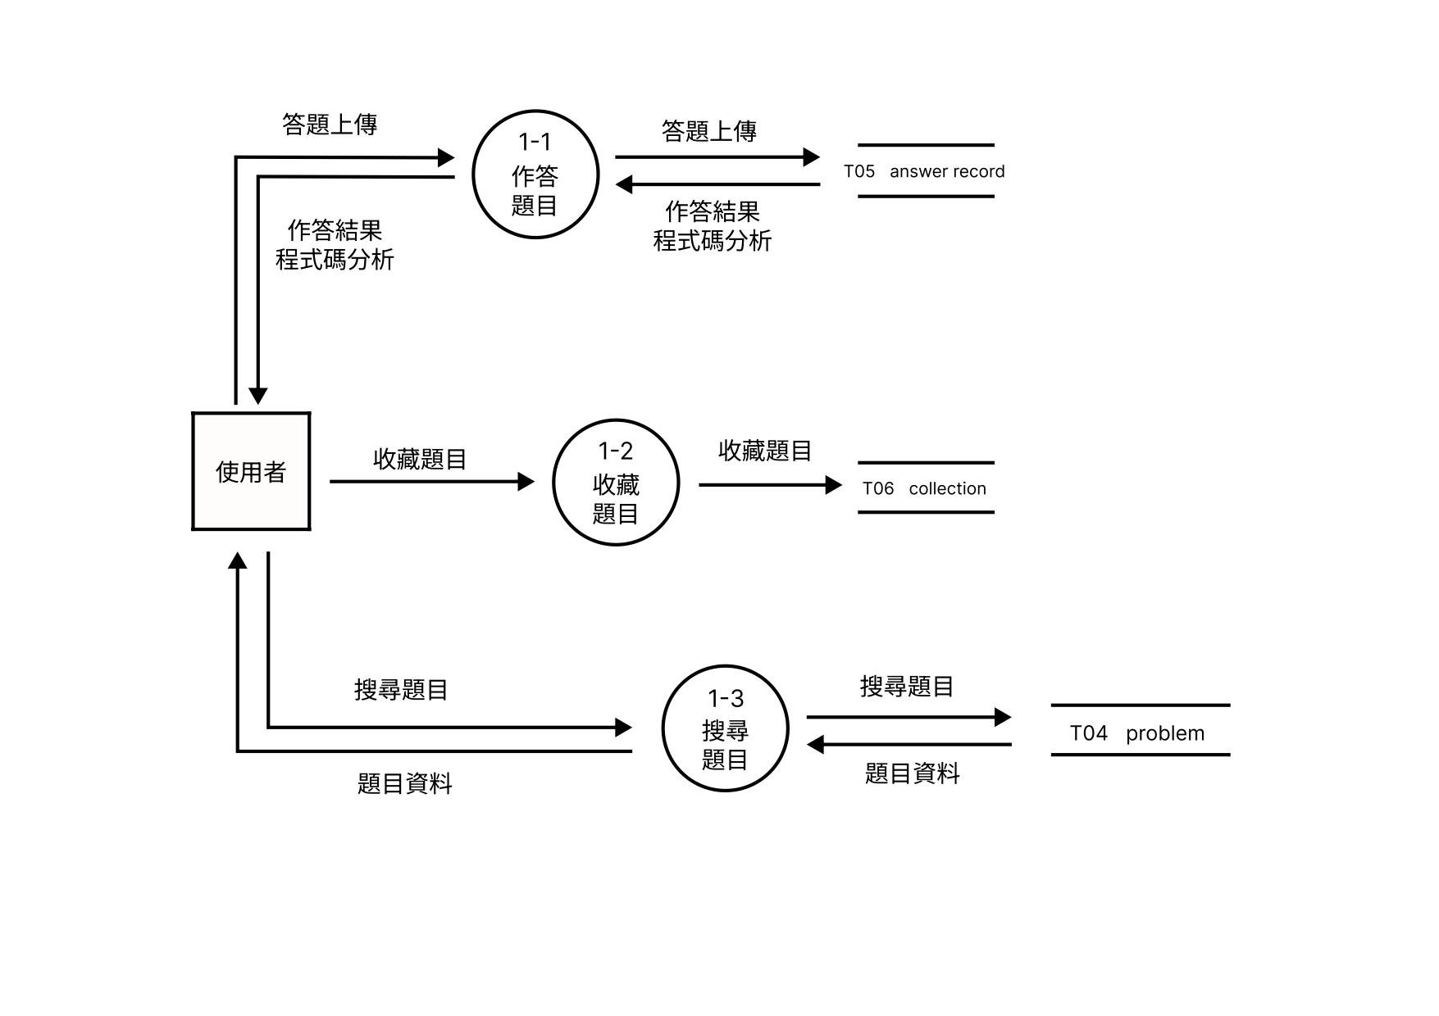

* 圖 1-1-3 DFD圖1

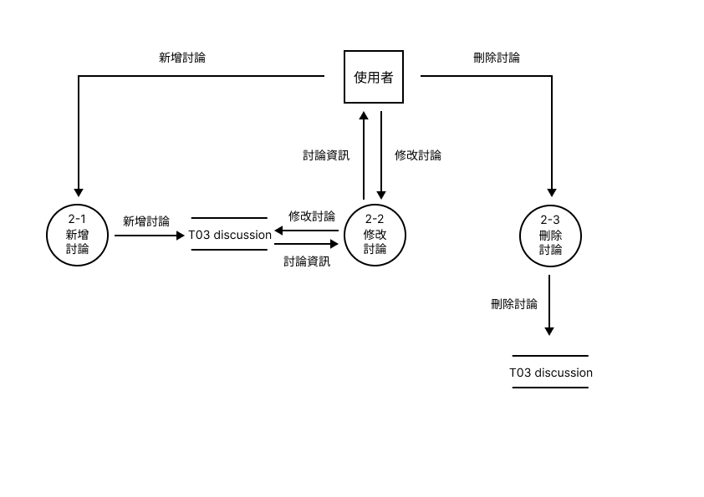

* 圖 6-1-4 DFD圖2

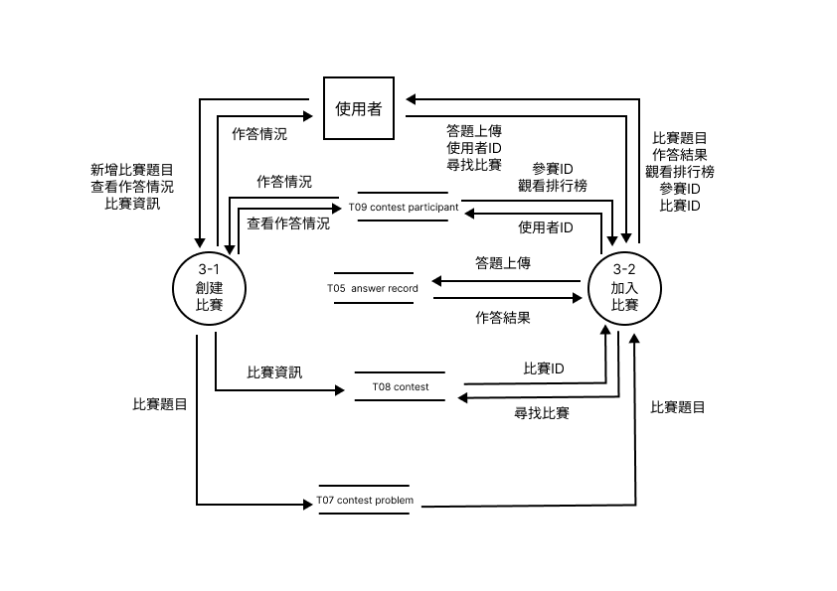

* 圖 6-1-5 DFD圖3

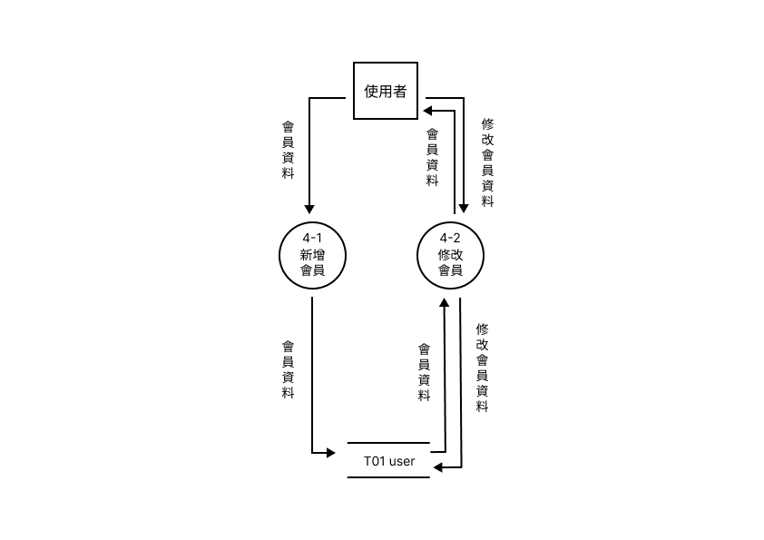

* 圖 6-1-6 DFD圖4

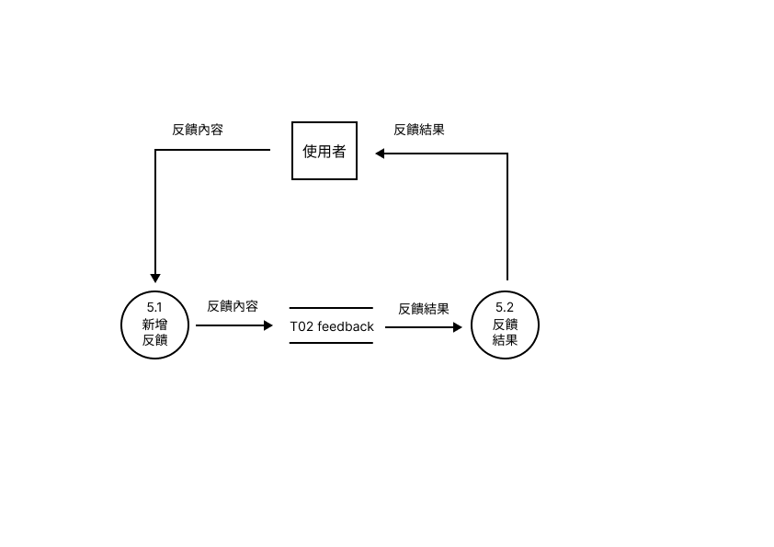

* 圖 6-1-7 DFD圖5

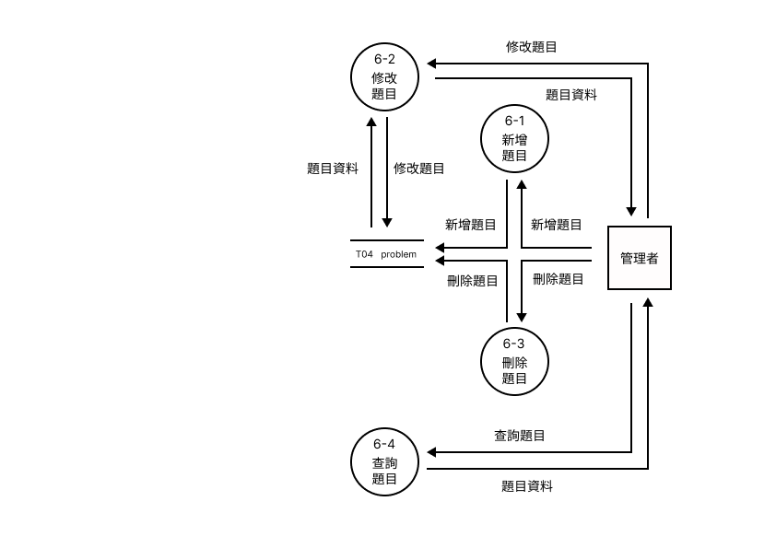

* 圖 6-1-8 DFD圖6

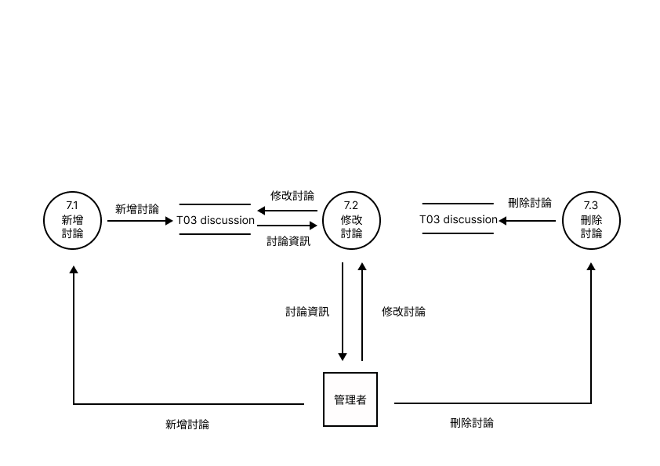

* 圖 6-1-9 DFD圖7

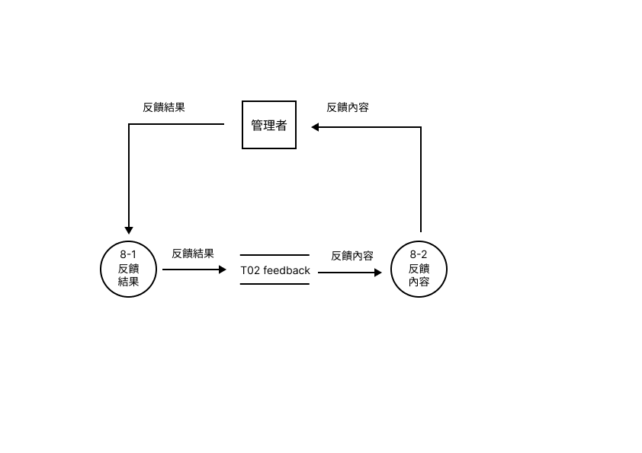

* 圖 6-1-10 DFD圖8

**6-2程序規格書(Process specification)**

▼表6-2-1 程序規格書-題目作答

|  |  |  |  |
| --- | --- | --- | --- |
| 編號 | 1-1 | 功能名稱 | 作答題目 |
| 功能說明 | 點擊題目，輸入程式即可上傳 | | |
| 輸入值 | 程式碼 | | |
| 輸出值 | 作答結果和程式碼分析 | | |

▼表 6-2-2 程序規格書-收藏題目

|  |  |  |  |
| --- | --- | --- | --- |
| 編號 | 1-2 | 功能名稱 | 收藏題目 |
| 功能說明 | 為使用者儲存喜愛的題目 | | |
| 輸入值 | 欲新增收藏題目資料 | | |
| 輸出值 | 新增成功訊息 | | |

▼表 6-2-3 程序規格書-搜尋題目

|  |  |  |  |
| --- | --- | --- | --- |
| 編號 | 1-3 | 功能名稱 | 搜尋題目 |
| 功能說明 | 使用者透過搜尋功能來尋找想要的題目 | | |
| 輸入值 | 題目名稱 | | |
| 輸出值 | 查詢成功訊息 | | |

▼表 6-2-4 程序規格書-新增討論

|  |  |  |  |
| --- | --- | --- | --- |
| 編號 | 2-1 | 功能名稱 | 新增討論 |
| 功能說明 | 使用者可到討論區裡新增留言 | | |
| 輸入值 | 欲新增的留言 | | |
| 輸出值 | 新增成功訊息 | | |

▼表 6-2-5 程序規格書-修改討論

|  |  |  |  |
| --- | --- | --- | --- |
| 編號 | 2-2 | 功能名稱 | 修改討論 |
| 功能說明 | 使用者可修改曾經留過的留言 | | |
| 輸入值 | 欲修改的留言 | | |
| 輸出值 | 修改成功訊息 | | |

▼表 6-2-6 程序規格書-刪除討論

|  |  |  |  |
| --- | --- | --- | --- |
| 編號 | 2-3 | 功能名稱 | 刪除討論 |
| 功能說明 | 使用者可刪除曾經留過的留言 | | |
| 輸入值 | 欲刪除的留言 | | |
| 輸出值 | 刪除成功訊息 | | |

▼表 6-2-7 程序規格書-創建比賽

|  |  |  |  |
| --- | --- | --- | --- |
| 編號 | 3-1 | 功能名稱 | 創建比賽 |
| 功能說明 | 使用者可創建比賽來考驗使用者的程式語言能力 | | |
| 輸入值 | 新增比賽資料 | | |
| 輸出值 | 新增成功訊息 | | |

▼表 6-2-8 程序規格書-加入比賽

|  |  |  |  |
| --- | --- | --- | --- |
| 編號 | 3-2 | 功能名稱 | 加入比賽 |
| 功能說明 | 可以觀看比賽內容來決定是否參加比賽 | | |
| 輸入值 | 是否參加比賽 | | |
| 輸出值 | 參加比賽成功訊息 | | |

▼表 6-2-9 程序規格書-新增會員

|  |  |  |  |
| --- | --- | --- | --- |
| 編號 | 4-1 | 功能名稱 | 新增會員 |
| 功能說明 | 點擊註冊，使用者可以新增會員資料到系統內 | | |
| 輸入值 | 欲註冊資料 | | |
| 輸出值 | 註冊成功訊息 | | |

▼表 6-2-10 程序規格書-會員資料

|  |  |  |  |
| --- | --- | --- | --- |
| 編號 | 4-2 | 功能名稱 | 修改會員 |
| 功能說明 | 點擊”修改會員資料”即可修改個人資料 | | |
| 輸入值 | 個人資料 | | |
| 輸出值 | 個人資料資訊 | | |

▼表 6-2-11 程序規格書-新增反饋

|  |  |  |  |
| --- | --- | --- | --- |
| 編號 | 5-1 | 功能名稱 | 新增反饋 |
| 功能說明 | 新增系統反饋資料 | | |
| 輸入值 | 反饋內容 | | |
| 輸出值 | 反饋成功訊息 | | |

▼表 6-2-12 程序規格書-反饋結果

|  |  |  |  |
| --- | --- | --- | --- |
| 編號 | 5-2 | 功能名稱 | 反饋結果 |
| 功能說明 | 查看反饋結果 | | |
| 輸入值 | 反饋結果 | | |
| 輸出值 | 反饋結果內容 | | |

▼表 6-2-13 程序規格書-新增題目

|  |  |  |  |
| --- | --- | --- | --- |
| 編號 | 6-1 | 功能名稱 | 新增題目 |
| 功能說明 | 管理者可以新增題目至系統內 | | |
| 輸入值 | 題目標題與題目內容 | | |
| 輸出值 | 新增成功訊息 | | |

▼表 6-2-14 程序規格書-修改題目

|  |  |  |  |
| --- | --- | --- | --- |
| 編號 | 6-2 | 功能名稱 | 修改題目 |
| 功能說明 | 管理者可修改系統內的題目內容 | | |
| 輸入值 | 修改題目內容 | | |
| 輸出值 | 修改成功訊息 | | |

▼表 6-2-15 程序規格書-刪除題目

|  |  |  |  |
| --- | --- | --- | --- |
| 編號 | 6-3 | 功能名稱 | 刪除題目 |
| 功能說明 | 管理者可以刪除題目 | | |
| 輸入值 | 刪除題目內容 | | |
| 輸出值 | 刪除成功訊息 | | |

▼表 6-2-16 程序規格書-查詢題目

|  |  |  |  |
| --- | --- | --- | --- |
| 編號 | 6-4 | 功能名稱 | 查詢題目 |
| 功能說明 | 讓管理者更快速查詢到題目 | | |
| 輸入值 | 題目名稱 | | |
| 輸出值 | 查詢成功訊息 | | |

▼表 6-2-17 程序規格書-新增討論群

|  |  |  |  |
| --- | --- | --- | --- |
| 編號 | 7-1 | 功能名稱 | 新增討論 |
| 功能說明 | 管理者可新增討論群 | | |
| 輸入值 | 討論群內容 | | |
| 輸出值 | 新增成功訊息 | | |

▼表 6-2-18 程序規格書-修改討論群

|  |  |  |  |
| --- | --- | --- | --- |
| 編號 | 7-2 | 功能名稱 | 修改討論 |
| 功能說明 | 若有類似引起爭端言行情勢，管理者可以修改討論群內容 | | |
| 輸入值 | 欲修改討論群內容 | | |
| 輸出值 | 修改成功訊息 | | |

▼表 6-2-19 程序規格書-刪除討論群

|  |  |  |  |
| --- | --- | --- | --- |
| 編號 | 7-3 | 功能名稱 | 刪除討論 |
| 功能說明 | 管理者可以刪除多餘的討論群 | | |
| 輸入值 | 欲刪除討論群內容 | | |
| 輸出值 | 刪除成功訊息 | | |

▼表 6-2-20 程序規格書-反饋結果

|  |  |  |  |
| --- | --- | --- | --- |
| 編號 | 8-1 | 功能名稱 | 反饋結果 |
| 功能說明 | 管理者將反饋結果發送給系統 | | |
| 輸入值 | 反饋結果 | | |
| 輸出值 | 反饋成功訊息 | | |

▼表 6-2-21 程序規格書-反饋內容

|  |  |  |  |
| --- | --- | --- | --- |
| 編號 | 8-2 | 功能名稱 | 反饋內容 |
| 功能說明 | 系統將反饋結果的內容發送給使用者 | | |
| 輸入值 | 反饋內容 | | |
| 輸出值 | 反饋內容資料 | | |

第七章 資料模型

**7-1 實體關聯圖(Entity relationship diagram)**

* 圖 7-1-1 實體關聯圖

**7-2資料字典(Data dictionary)**

▼表 7-2-1 資料字典

|  |  |  |
| --- | --- | --- |
| **資料表編號** | **英文名稱** | **中文名稱** |
| **T01** | user | 使用者 |
| **T02** | feedback | 反饋 |
| **T03** | discussion | 討論 |
| **T04** | problem | 題目 |
| **T05** | answer record | 答案紀錄 |
| **T06** | collection | 收藏題目 |
| **T07** | contest problem | 比賽問題 |
| **T08** | contest | 比賽 |
| **T09** | contest participant | 參賽者 |

第八章 資料庫設計

**8-1資料庫關聯表(Constraints)**

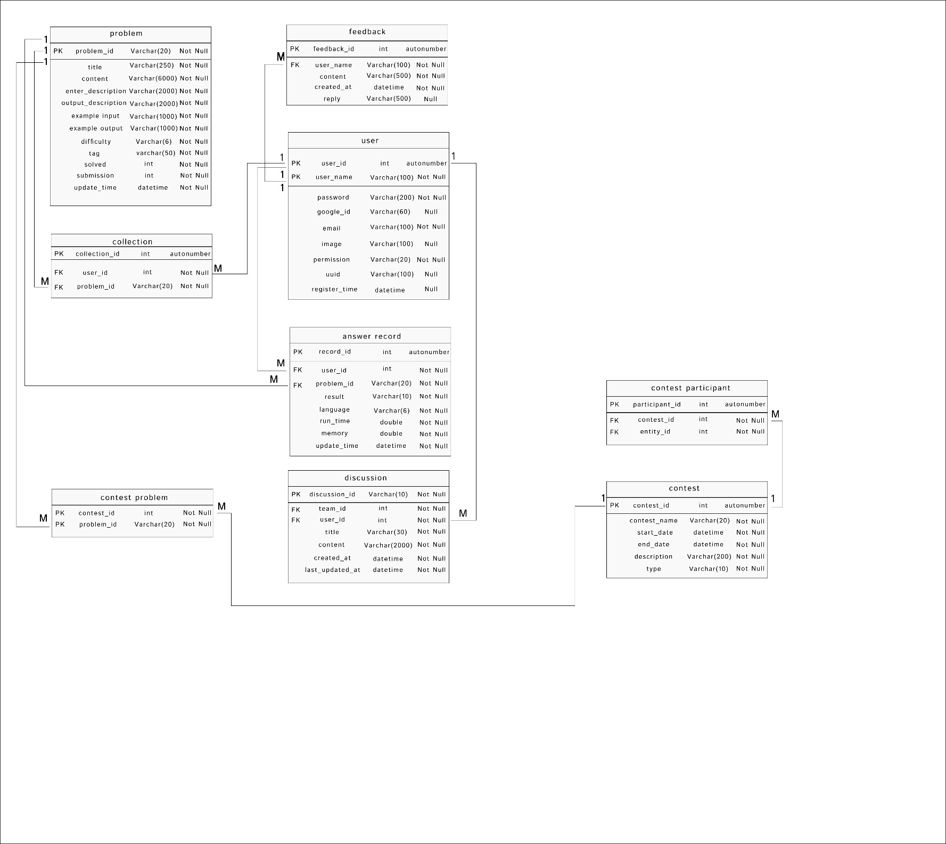

* 圖 8-1-1 資料庫關聯圖

**8-2表格及其Meta data**

▼表 8-2-1 user資料表

|  |  |  |  |  |  |  |
| --- | --- | --- | --- | --- | --- | --- |
| T01 user | | | | | | |
| 欄位名稱 | 資料型態 | 長度 | 不可為空 | 主鍵 | 外鍵 | 備註 |
| user_id | int |  | ✓ | ✓ |  |  |
| user_name | varchar | 100 | ✓ | ✓ |  |  |
| password | varchar | 200 | ✓ |  |  |  |
| google_id | varchar | 60 |  |  |  |  |
| email | varchar | 100 | ✓ |  |  |  |
| image | varchar | 100 |  |  |  |  |
| permission | varchar | 20 | ✓ |  |  |  |
| uuid | varchar | 100 |  |  |  |  |
| register_time | datetime |  |  |  |  |  |

▼表 8-2-2 feedback資料表

|  |  |  |  |  |  |  |
| --- | --- | --- | --- | --- | --- | --- |
| T02 feedback | | | | | | |
| 欄位名稱 | 資料型態 | 長度 | 不可為空 | 主鍵 | 外鍵 | 備註 |
| feedback_id | int |  | ✓ | ✓ |  |  |
| user_name | varchar | 100 | ✓ |  | ✓ |  |
| content | varchar | 500 | ✓ |  |  |  |
| created_at | datetime |  | ✓ |  |  |  |
| reply | varchar | 500 |  |  |  |  |

▼表 8-2-3 discussion資料表

|  |  |  |  |  |  |  |
| --- | --- | --- | --- | --- | --- | --- |
| T03 discussion | | | | | | |
| 欄位名稱 | 資料型態 | 長度 | 不可為空 | 主鍵 | 外鍵 | 備註 |
| discussion  _id | varchar | 10 | ✓ | ✓ |  |  |
| team_id | int |  | ✓ |  | ✓ |  |
| user_id | int |  | ✓ |  | ✓ |  |
| title | varchar | 30 | ✓ |  |  |  |
| content | varchar | 2000 | ✓ |  |  |  |
| created_at | datetime |  | ✓ |  |  |  |
| last_updated  _at | datetime |  | ✓ |  |  |  |

▼表 8-2-4 problem資料表

|  |  |  |  |  |  |  |
| --- | --- | --- | --- | --- | --- | --- |
| T04 problem | | | | | | |
| 欄位名稱 | 資料型態 | 長度 | 不可為空 | 主鍵 | 外鍵 | 備註 |
| problem_id | varchar | 20 | ✓ | ✓ |  |  |
| title | varchar | 250 | ✓ |  |  |  |
| content | varchar | 6000 | ✓ |  |  |  |
| enter  _description | varchar | 2000 | ✓ |  |  |  |
| output  _description | varchar | 2000 | ✓ |  |  |  |
| example  input | varchar | 1000 | ✓ |  |  |  |
| example  output | varchar | 1000 | ✓ |  |  |  |
| difficulty | varchar | 6 | ✓ |  |  |  |
| tag | varchar | 20 | ✓ |  |  |  |
| solved | int |  | ✓ |  |  |  |
| submission | int |  | ✓ |  |  |  |
| update_time | datetime |  | ✓ |  |  |  |

▼表 8-2-5 answer record資料表

|  |  |  |  |  |  |  |
| --- | --- | --- | --- | --- | --- | --- |
| T05 answer record | | | | | | |
| 欄位名稱 | 資料型態 | 長度 | 不可為空 | 主鍵 | 外鍵 | 備註 |
| record_id | int |  | ✓ | ✓ |  |  |
| user_id | int |  | ✓ |  | ✓ |  |
| problem_id | varchar | 20 | ✓ |  | ✓ |  |
| result | varchar | 10 | ✓ |  |  |  |
| language | varchar | 6 | ✓ |  |  |  |
| run_time | double |  | ✓ |  |  |  |
| memory | double |  | ✓ |  |  |  |
| update_time | datetime |  | ✓ |  |  |  |

▼表 8-2-6 collection資料表

|  |  |  |  |  |  |  |
| --- | --- | --- | --- | --- | --- | --- |
| T06 collection | | | | | | |
| 欄位名稱 | 資料型態 | 長度 | 不可為空 | 主鍵 | 外鍵 | 備註 |
| collection _id | int |  | ✓ | ✓ |  |  |
| user_id | int |  | ✓ |  | ✓ |  |
| problem_id | varchar | 20 | ✓ |  | ✓ |  |

▼表 8-2-7 contest problem資料表

|  |  |  |  |  |  |  |
| --- | --- | --- | --- | --- | --- | --- |
| T07 contest problem | | | | | | |
| 欄位名稱 | 資料型態 | 長度 | 不可為空 | 主鍵 | 外鍵 | 備註 |
| contest_id | int |  | ✓ | ✓ |  |  |
| problem_id | varchar | 20 | ✓ | ✓ |  |  |

▼表 8-2-8 contest資料表

|  |  |  |  |  |  |  |
| --- | --- | --- | --- | --- | --- | --- |
| T08 contest | | | | | | |
| 欄位名稱 | 資料型態 | 長度 | 不可為空 | 主鍵 | 外鍵 | 備註 |
| contest_id | int |  | ✓ | ✓ |  |  |
| contest_name | varchar | 20 | ✓ |  |  |  |
| start_date | datetime |  | ✓ |  |  |  |
| end_date | datetime |  | ✓ |  |  |  |
| description | varchar | 200 | ✓ |  |  |  |
| type | varchar | 10 | ✓ |  |  |  |

▼表 8-2-9 contest participant 資料表

|  |  |  |  |  |  |  |
| --- | --- | --- | --- | --- | --- | --- |
| T09 contest participant | | | | | | |
| 欄位名稱 | 資料型態 | 長度 | 不可為空 | 主鍵 | 外鍵 | 備註 |
| participant _id | int |  | ✓ | ✓ |  |  |
| contest_id | int |  | ✓ |  | ✓ |  |
| entity_id | int |  | ✓ |  | ✓ |  |